สถานีตำรวจภูธรสระยายโสม
ต.สระยายโสม อ.อู่ทอง จ.สุพรรณบุรี 72220 โทร. 035559217

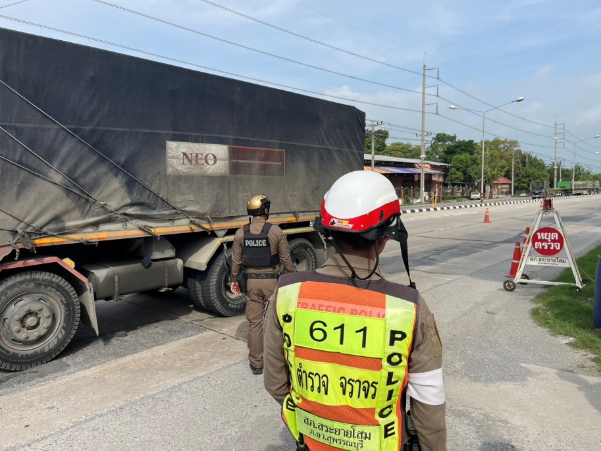
รายงานผลการปฏิบัติราชการ
ด้านจราจร
ประจำเดือน พฤศจิกายน 2567
คำนำ

ตามการประเมินคุณธรรมและความโปร่งใสในการดำเนินงานของหน่วยงานภาครัฐ (Integrity and Transparency Assessment : ITA) สถานีตำรวจ ประจำปีงบประมาณ พ.ศ. 2568 ตัวชี้วัดที่ 9 การเปิดเผยข้อมูล ตัวชี้วัดย่อยที่ 9.2 การบริหารงาน ข้อ O7 กำหนดให้รายงานผลการปฏิบัติราชการประจำหน่วย โดยให้แสดงรายงานการปฏิบัติราชการประจำเดือนของสถานีตำรวจในรอบ 6 เดือนแรก ของปีงบประมาณ พ.ศ. 2568 (ตุลาคม 2567 - มีนาคม 2568) แยกเป็นรายเดือน และเผยแพร่เป็นประจำทุกเดือน บนเว็บไซต์ของสถานีตำรวจ
สถานีตำรวจภูธรสระยายโสม จึงได้สรุปผลการปฏิบัติราชการประจำเดือน พฤศจิกายน 2567 ไว้แล้ว โดยแยกผลการปฏิบัติเป็น 5 สายงาน ประกอบด้วย งานอำนวยการ งานป้องกันปราบปราม งานจราจร งานสืบสวน และงานสอบสวน เพื่อเผยแพร่ข้อมูลการปฏิบัติงานบนเว็บไซต์ของสถานีตำรวจภูธรสระยายโสม ต่อไป

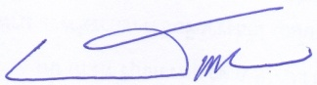
พ.ต.อ.
(ธารา ศรีพรหมคำ)
ผู้กำกับการสถานีตำรวจภูธรสระยายโสม

ข้อมูล ณ วันที่ 30 พฤศจิกายน 2567
รายงานการปฏิบัติราชการประจำเดือน

1. การปล่อยแถวสายตรวจจราจร

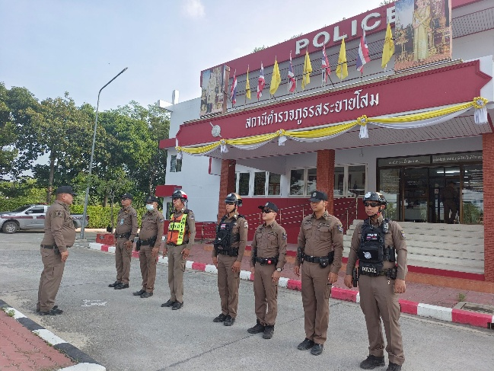 | 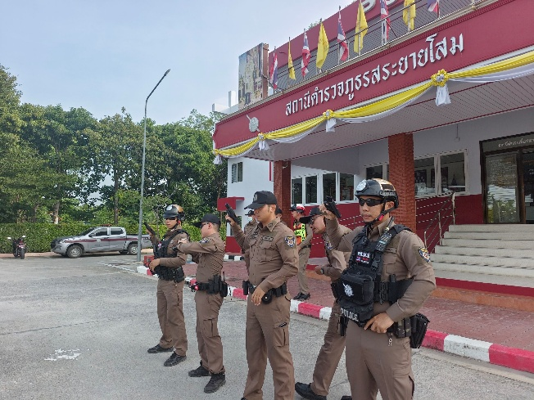

วันที่ 1 - 30 พฤศจิกายน 2567 เวลา 08.00 น. พ.ต.อ.ธารา ศรีพรหมคำ ผกก.สภ.สระยายโสม , พ.ต.ท.ณรงฤทธิ์ คงถาวร รอง ผกก.ป.สภ.สระยายโสม และ พ.ต.ท.เวิน ขันตี สวป.สภ.สระยายโสม เรียกรวมแถวหน้าเสาธง เพื่อเคารพธงชาติ สวดมนต์ไหว้พระ กล่าวอุดมคติตำรวจ และชี้แจงข้อราชการต่างๆ ดังนี้
- กำชับการปฏิบัติหน้าที่ให้มีความพร้อมอยู่เสมอ
- ตรวจความพร้อมก่อนออกปฏิบัติหน้าที่ เครื่องแต่งกาย อาวุธอุปกรณ์ประจำกาย และยานพาหนะ
- ออกตรวจเยี่ยมประชาชน ตามโครงการ Stop Walk and talk
- ปฏิบัติตามแนวทาง การยกระดับการบริการประชาชนของสถานีตำรวจ
- กำชับการปฏิบัติหน้าที่ ตามหลักยุทธวิธี ไม่ประมาท
- ฝึกทบทวนยุทธวิธีตำรวจ
ผู้รับผิดชอบกิจกรรม : พ.ต.ท.ณรงฤทธิ์ คงถาวร รองผกก.ป.สภ.สระยายโสม และ พ.ต.ท.เวิน ขันตี

2. การอำนวยความสะดวกด้านการจราจรบริเวณหน้าโรงเรียน ตลาดสด และบริเวณการจราจรหนาแน่น

วันที่ 1 - 30 พฤศจิกายน 2567 จราจรเวร อำนวยความสะดวกด้านการจราจร บริเวณ หน้าโรงเรียนสระยายโสมวิทยา, ตลาดสดเทศบาลตำบลสระยายโสม ทางร่วมทางแยกที่มีการจราจรหนาแน่น ในช่วงเวลาชั่วโมงเร่งด่วน

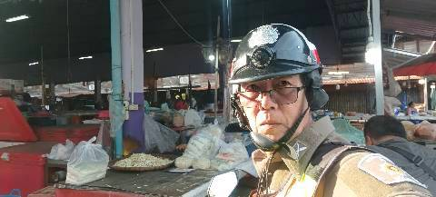 | 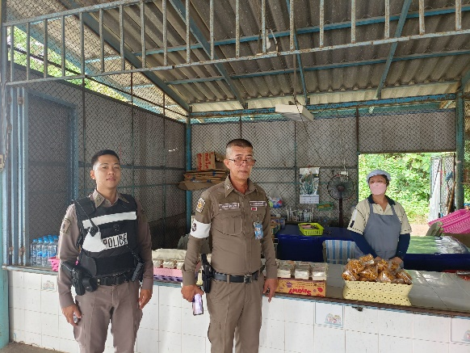

3. การตรวจธนาคาร ร้านทอง และร้านสะดวกซื้อ เสริมการปฏิบัติงานป้องกันปราบปราม

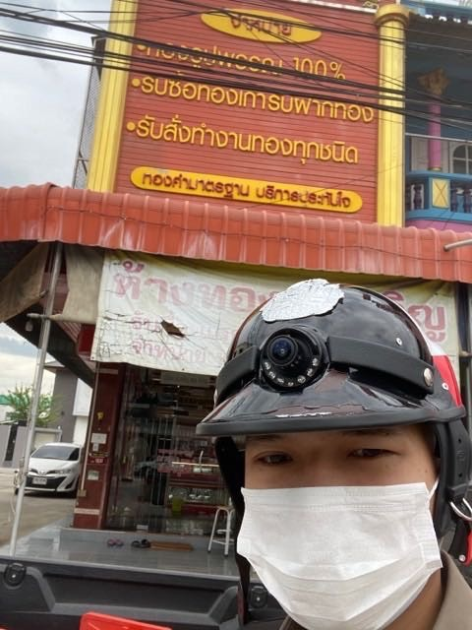 | 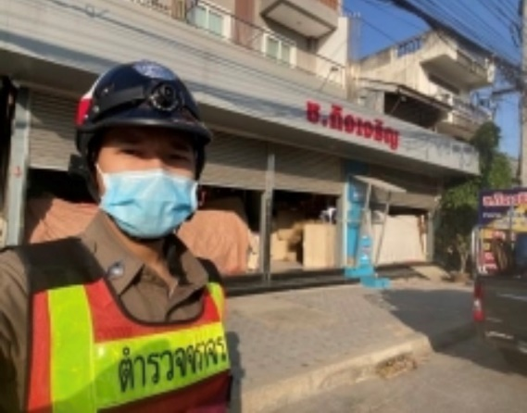

วันที่ 1 - 30 พฤศจิกายน 2567 เวลาการจราจรเบาบาง ให้สายตรวจจราจร ออกตรวจธนาคาร ร้านทอง และร้านสะดวกซื้อ เพื่อป้องกันเหตุประทุษร้ายต่อทรัพย์ เพื่อเสริมการปฏิบัติ ในการป้องกันอาชญากรรม ตามแผนและวงรอบการตรวจ

4. ตั้งจุดตรวจกวดขันวินัยจราจร

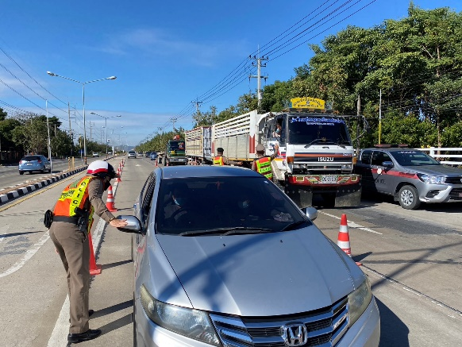 | 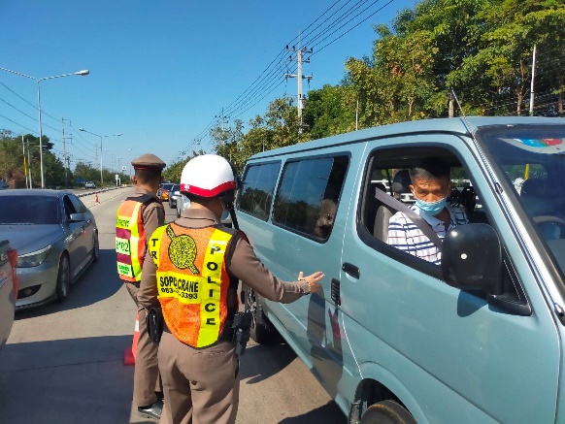

วันที่ 1 - 30 พฤศจิกายน 2567 ภายใต้การอำนายการของ พ.ต.อ. ธารา ศรีพรหมคำ ผกก.สภ.สระยายโสม , พ.ต.ท.ณรงฤทธิ์ คงถาวร ผกก.ป.สภ.สระยายโสม มอบหมายให้ พ.ต.ท.เวิน ขันตี สวป.สภ.สระยายโสม ผู้ควบคุมปฏิบัติ พร้อมชุดจราจร ทำการตั้งจุดตรวจกวดขันวินัยจราจร บริเวณ หน้า สภ.สระยายโสม หมายเลข 321 อ.อู่ทอง จ.สุพรรณบุรี ก่อนปฏิบัติหน้าที่ หัวหน้าชุดปฏิบัติการประจำจุดตรวจ ได้เรียกชุดปฏิบัติการทุกนาย ประชุมชี้แจงภารกิจ ข้อกฎหมาย อำนาจหน้าที่ของเจ้าหน้าที่ตำรวจ ประจำจุดตรวจ ให้ตั้งจุดตรวจด้วยความเข้มแข็ง อดทน ปฏิบัติต่อประชาชนด้วยวาจาสุภาพ เรียบร้อย ไม่กระทบต่อความเดือดร้อนของประชาชน โดย
- ตรวจความพร้อมเจ้าหน้าที่ แต่งเครื่องแบบเรียบร้อยมีกล้องประจำตัว ครบทุกนาย
- ตรวจความพร้อมอุปกรณ์ประจำจุดตรวจ และ กำชับการปฏิบัติดังนี้
1) กวดขันวินัยจราจร 10 ข้อหาหลัก (10 รสขม)
2) การแข่งรถในทางและความผิดอื่นที่เกี่ยวข้อง
3) ตรวจยึดยานพาหนะต้องสงสัยไม่ติดแผ่นป้ายทะเบียน
4) รณรงค์ป้องกันควบคุมเครื่องดื่มแอลกอฮอล์ ตามมาตราการกวดขันจับกุมข้อหา เมาสุราแล้วขับรถ

ประจำเดือน พฤศจิกายน 2567 มีการตั้งจุดตรวจกวดขันวินัยจราจร โดยอนุมัติจาก ผบก.ภ.จว.สุพรรณบุรีจำนวน 9 ครั้ง ดังนี้

วัน เดือน ปี เวลา | สถานที่ | ผลการปฏิบัติ
10 พ.ย. 2567 09.00-11.00 น. | จุดกวดขันวินัยจราจร  หน้า สภ.สระยายโสม | ไม่สวมหมวกนิรภัย 2 ราย,ไม่คาดเข็มขัดนิรภัย 4 ราย  ไม่มีสิ่งปกคลุม 1 ราย,ไม่ชิดขอบทางด้านซ้าย 1 ราย
15 พ.ย. 2567 09.00-11.00 น. | จุดกวดขันวินัยจราจร  หน้า สภ.สระยายโสม | ไม่สวมหมวกนิรภัย 2 ราย,ไม่คาดเข็มขัดนิรภัย 4 ราย  ไม่มีสิ่งปกคลุม 1 ราย,ไม่ชิดขอบทางด้านซ้าย 1 ราย
18 พ.ย. 2567 09.00-11.00 น. | จุดกวดขันวินัยจราจร  หน้า สภ.สระยายโสม | ไม่สวมหมวกนิรภัย 3 ราย,ไม่คาดเข็มขัดนิรภัย 2 ราย  ไม่มีสิ่งปกคลุม 1 ราย,ไม่ชิดขอบทางด้านซ้าย 1 ราย
20 พ.ย. 2567 09.00-11.00 น. | จุดกวดขันวินัยจราจร  หน้า สภ.สระยายโสม | ไม่สวมหมวกนิรภัย 5 ราย,ไม่คาดเข็มขัดนิรภัย 6 ราย  ไม่มีสิ่งปกคลุม 2 ราย,ไม่ชิดขอบทางด้านซ้าย 1 ราย
21 พ.ย. 2567 09.00-11.00 น. | จุดกวดขันวินัยจราจร  หน้า สภ.สระยายโสม | ไม่สวมหมวกนิรภัย 1 ราย,ไม่คาดเข็มขัดนิรภัย 5 ราย  ไม่มีสิ่งปกคลุม 3 ราย,ไม่ชิดขอบทางด้านซ้าย 2 ราย
23 พ.ย. 2567 09.00-11.00 น. | จุดกวดขันวินัยจราจร  หน้า สภ.สระยายโสม | ไม่สวมหมวกนิรภัย 4ราย,ไม่คาดเข็มขัดนิรภัย 2 ราย  ไม่มีสิ่งปกคลุม 1 ราย,ไม่ชิดขอบทางด้านซ้าย 1 ราย
24 พ.ย. 2567 09.00-11.00 น. | จุดกวดขันวินัยจราจร  หน้า สภ.สระยายโสม | ไม่สวมหมวกนิรภัย 3 ราย,ไม่คาดเข็มขัดนิรภัย 2 ราย  ไม่มีสิ่งปกคลุม 2ราย,ไม่ชิดขอบทางด้านซ้าย 1 ราย
26 พ.ย. 2567 09.00-11.00 น. | จุดกวดขันวินัยจราจร  หน้า สภ.สระยายโสม | ไม่สวมหมวกนิรภัย 7 ราย,ไม่คาดเข็มขัดนิรภัย 6 ราย
29 พ.ย. 2566 09.00-11.00 น. | จุดกวดขันวินัยจราจร  หน้า สภ.สระยายโสม | ไม่สวมหมวกนิรภัย 5 ราย,ไม่คาดเข็มขัดนิรภัย 3 ราย

5. การอบรมแนวทางการออกใบสั่งตาม พ.ร.บ.ว่าด้วยการปรับเป็นพินัย พ.ศ.2565

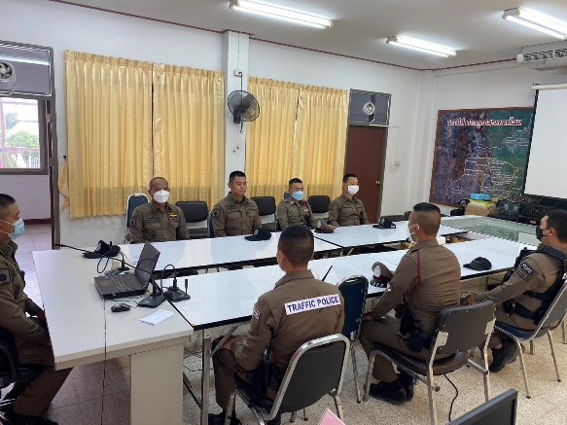 | 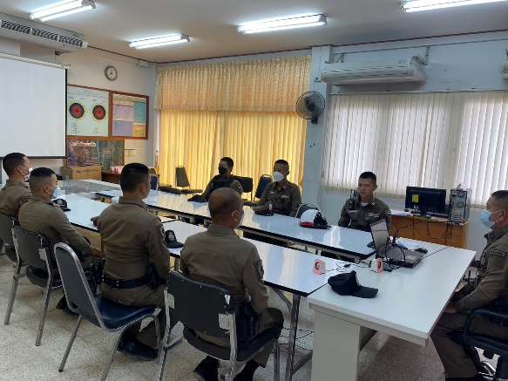

วันที่ 9 พ.ย.2567 เวลา 14.00-16.00 น. ภายใต้การอำนวยการของ พ.ต.อ.ธารา ศรีพรหมคำ ผกก.สภ.สระยายโสม มอบหมายให้ พ.ต.ต.เวิน ขันตี สวป.สภ.สระยายโสมพร้อม ข้าราชการตำรวจจราจร สภ.สระยายโสม ฝึกอบรมแนวทางการออกใบสั่งตาม พ.ร.บ.ว่าด้วยการปรับเป็นพินัย พ.ศ.2565 ผ่านระบบออนไลน์ ณ ห้อง ศปก.สภ.สระยายโสม

6. การอำนวยความสะดวกด้านการจราจร

วันที่ 27 พฤศจิกายน 2567 พ.ต.ต.เวิน ขันตี สวป.สภ.สระยายโสม พร้อมด้วย เจ้าหน้าที่สายตรวจ เจ้าหน้าที่จราจร กำลังอาสา อปพร. ปฏิบัติหน้าที่อำนวยความสะดวกด้านการจราจร งานประจำปี ลอยกระทง ณ วัดสระยายโสม
ต.สระยายโสม อ.อู่ทอง จ.สุพรรณบุรี
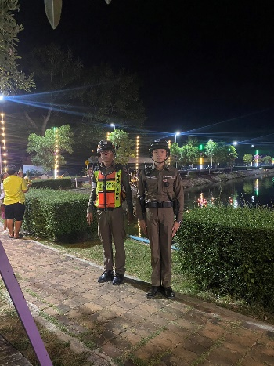  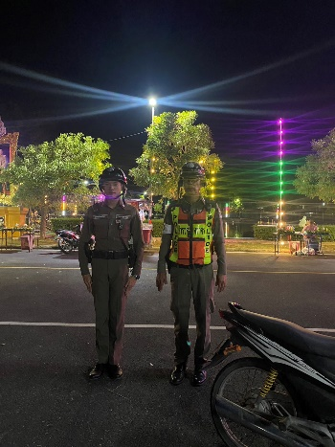 | 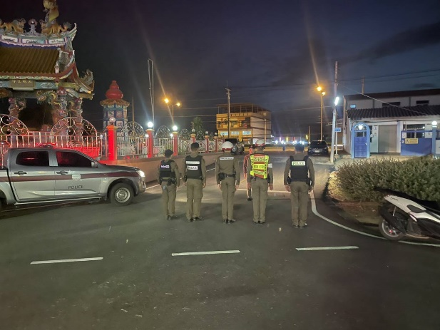

7. วิทยากรให้ความรู้

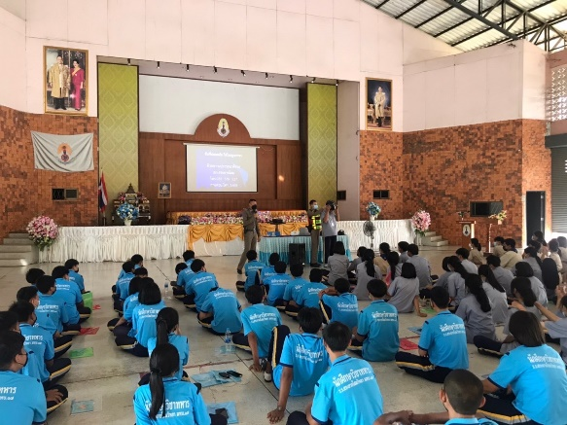 | 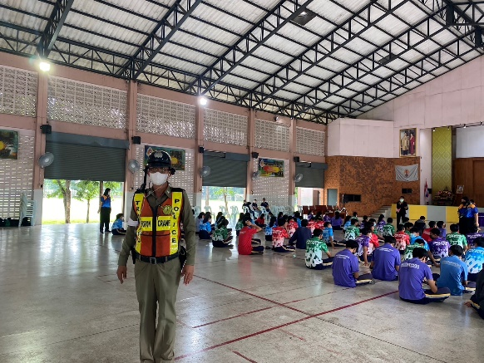

วันที่ 10 พฤศจิกายน 2567 ภายใต้การอำนวยการของ พ.ต.อ. ธารา ศรีพรหมคำ ผกก.สภ.สระยายโสม , พ.ต.ท.ณรงฤทธิ์ คงถาวร รอง ผกก.ป.สภ.สระยายโสม มอบหมายให้ พ.ต.ท.เวิน ขันตี สวป.สภ.สระยายโสม เจ้าหน้าที่งานธุรการ ป. และธุรการจราจร ให้ความรู้ด้านการจราจรและการสวมหมวกนิรภัย ณ โรงเรียนสระยายโสมวิทยา ตำบลสระยายโสม อำเภออู่ทอ จังหวัดสุพรรณบุรี

